Sandeep Sawant 荣获重要奖项

LAUDA 向印度合作伙伴授予 Dr.-Rudolf-Wobser 奖章

Lauda-Königshofen, 2026年4月23日 – LAUDA DR. R. WOBSER GMBH & CO. KG 向来自孟买的 Sawant Process Solutions Pvt. Ltd. 常务董事 Sandeep Sawant 授予 Dr.-Rudolf-Wobser 奖章。这一家族企业的最高荣誉在慕尼黑 analytica 2026 展会期间的晚宴上，在受邀嘉宾的见证下正式颁发。LAUDA 董事长/总裁兼 CEO Gunther Wobser 博士亲自主持了颁奖仪式。

LAUDA 将 Dr.-Rudolf-Wobser 奖章作为最高荣誉，授予为这家家族企业做出卓越贡献的人士。Sandeep Sawant 是该奖项历史上第四位外部获奖者。该奖项由 Gunther Wobser 博士在公司成立60周年之际设立，迄今已共授予22人。首批两位获奖者为 Gerhard Wobser 博士（出席了本次颁奖典礼）及其兄弟 Karlheinz，他们是公司创始人、奖项命名者 Rudolf Wobser 博士的两个儿子。

这个充满仪式感的夜晚同时也是回望七十年企业历史的契机：2026年，LAUDA 迎来70周年庆典——从1956年 Rudolf Wobser 博士创立公司，到如今成为温控设备与系统领域的全球市场领导者。

LAUDA 与 Sawant Process Solutions 的合作始于2009年。最初只是一段经典的销售合作关系，多年来逐渐发展成为 Wobser 与 Sawant 两个家族之间深厚的私人情谊。2023年11月的一次访问成为重要转折点：Gunther Wobser 博士携夫人应 Sandeep Sawant 及其家人之邀前往印度，亲身感受到这一市场与这段合作关系对 LAUDA 所蕴含的巨大潜力。「了解不同的文化、与人建立真诚的联系，是一家以人为本的家族企业取得成功的重要因素，」Gunther Wobser 博士强调道。

迄今为止双方合作的最高成就，是2025年11月在浦那成立的合资企业 ›Degree LAUDA Precision Pvt. Ltd.‹。Sandeep 的女儿 Devaki Sawant 与 Marco Hauser 及 Gunther Wobser 博士共同担任合资公司董事。Devaki Sawant 也出席了慕尼黑的颁奖典礼——这充分体现了这段合作关系跨越世代的深远意义。

Gunther Wobser 博士在颁奖致辞中着重强调了这段关系的重要性：「这段始于销售合作的关系，如今已成为建立在相互信任与真挚私人情谊基础上的深厚纽带——LAUDA 以 Dr.-Rudolf-Wobser 奖章给予其最崇高的表彰。」

LAUDA 对合资企业 Degree LAUDA Precision 的持续发展以及与 Sawant Process Solutions 在高速增长的印度市场上的合作前景充满信心。
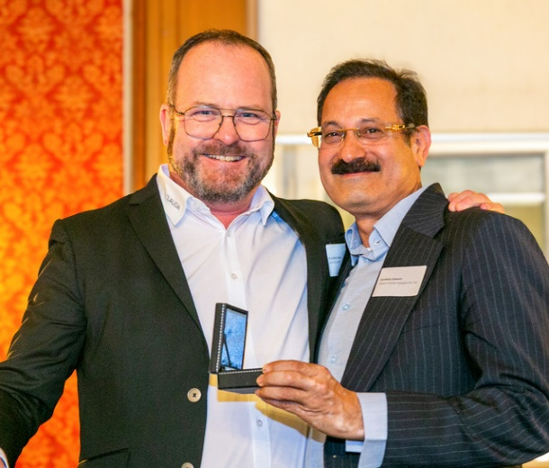

图1： LAUDA 董事长/总裁兼 CEO Gunther Wobser 博士（左）将 Dr.-Rudolf-Wobser 奖章授予 Sawant Process Solutions 常务董事 Sandeep Sawant。© Jürgen Besserer

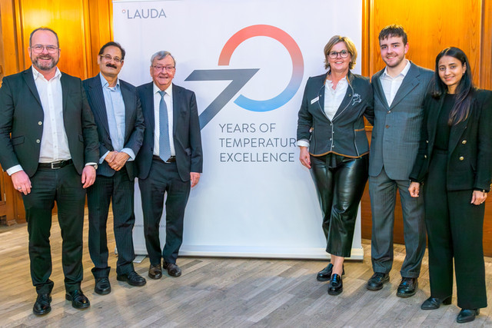

图2： 深厚情谊的见证：（从左至右）LAUDA 董事长/总裁兼 CEO Gunther Wobser 博士、Sawant Process Solutions 常务董事 Sandeep Sawant、LAUDA 股东兼顾问委员会成员 Gerhard Wobser 博士、Manuela Wobser、Magnus Wobser 以及 Devaki Sawant，共同庆祝此次颁奖典礼，活动于2026年在慕尼黑举办的 analytica 展览会上举行。这张照片汇聚了两个自2009年以来保持着紧密商业与个人联系的创业家庭。© Jürgen Besserer

我们是 LAUDA – 精确温度控制领域的世界市场领导者。我们的温度控制仪器和设备是许多重要应用的核心，为更美好的未来作出贡献。作为全方位服务供应商，我们在研究、生产和质量控制中保证最佳温度。我们是电动汽车、氢气、化学、制药/生物技术、半导体和医疗技术领域的可靠合作伙伴。凭借专业的建议和创新的解决方案，70多年来，我们每天都以崭新面貌支持世界各地的客户。

在公司管理方面，我们迈出的每一步都是具有决定意义的。我们关注员工成长并不断挑战自我：向着我们共同塑造的更美好未来努力。

新闻联络人
我们非常愿意向媒体提供有关我们公司、LAUDA FabrikGalerie 以及我们促进创新、数字化和创意管理项目的信息稿。我们期待与您进行开诚布公的交流 - 联系我们！

CHRISTOPH MUHR
企业公关部门负责人
电话 + 49 (0) 9343 503-349
christoph.muhr@lauda.de

LAUDA DR.R. WOBSER GMBH & CO.KG, Laudaplatz 1, 97922 Lauda-Königshofen，德国两合公司：所在地 Lauda-Königshofen，注册法院 Mannheim HRA 560069个人责任合伙人：LAUDA DR.R. WOBSER Verwaltungs-GmbH，所在地 Lauda-Königshofen，注册法院 Mannheim HRB 560226常务董事：Gunther Wobser 博士 (董事长/总裁兼 CEO)，Mario Englert 博士 (CFO)，Marc Stricker 博士 (COO)

